1. **АЗОВСКИЙ РАЙОН**

**Организация работы клубных учреждений по патриотическому воспитанию населения с учетом проведения онлайн мероприятий.**

Целью патриотического воспитания является развитие у подрастающего поколения россиян чувства гражданственности, любви к Родине как важнейших духовно-нравственных ценностей, формирование у представителей разных возрастных категорий социально значимых качеств, умений и готовности к их активному проявлению в созидательном процессе укрепления государства, обеспечения его жизненно важных интересов и устойчивого развития.

Работа учреждений культуры направлена на формирование гражданского самосознания детей и подростков, обращение к истории Отечества, воспитание подрастающего поколения в духе патриотизма и любви к Родине на примере подвигов воинов – защитников Отечества.

Организуя работу с детьми, специалисты культурно-досуговых учреждений ставят перед собой следующие задачи: создать наиболее благоприятные условия для их нравственного, патриотического воспитания, для формирования осмысленной гражданской позиции, культуры поведения и общения, развития эстетического вкуса ребенка. Пропагандировать здоровый образ жизни, организовать интересный и плодотворный отдых детей в течение года, через организацию работы клубных формирований. Целевым ориентиром в сфере гражданско-патриотического воспитания детей и молодежи является формирование гражданской зрелости, любви к Отечеству, ответственности, чувства долга, верности традициям, стремления к сохранению и приумножению исторических и культурных ценностей, самопожертвования, готовности к служению в Вооруженных силах РФ.

Для осуществления данного направления работники культуры используют все имеющиеся ресурсы: официальные сайты, электронные базы данных, кадровые ресурсы.

Учреждения культуры строят свою работу, организуя познавательный досуг, прививая патриотизм, формируя интерес к истории страны, развивая и сохраняя традиции самодеятельного любительского творчества во всем его многообразии, привлекая детей и подростков к занятиям в клубных формированиях.

Так в 2020 году в учреждениях культуры проведены следующие основные мероприятия:

**Офлайн**

1. Всероссийская акция памяти «Блокадный хлеб» 27.01.20 . с. Пешково, <https://vk.com/peshsosh> <http://www.peshsosh.ru/index.php?com=web&ctrl=category&task=show&id=150> <https://ok.ru/group/58309079400481/album/58309080645665/890427874849> Головатовка <https://ok.ru/group/58309079400481/album/58309080645665/890432741921> Займо-Обрыв <https://ok.ru/group/58309079400481/album/58309080645665/890427436577>

<https://ok.ru/group/58309079400481/album/58309080645665/890427436065>

1. Час памяти Холокоста «Вспомним, как это было». 28.01.20. с. Пешково
2. Патриотическая акция «Мемориал». 6.02.20. с.Головатовка, с. Займо-Обрыв, с. Пешково, х. Береговой.
3. Районный Митинг, посвященный 77 – годовщине освобождения Азовского района от немецко-фашистских захватчиков «Во славу победителей!». 7.02.20. 11.00 с. Пешково. Мемориал. <https://ok.ru/mbuksdkpsp/album/891269919777/891270019617>
4. Шествие поискового отряда «Дорогами отцов» и организаций села Пешково. 7.02.20. 10.00, с. Пешково. От СОШ по переулку Октябрьский.
5. Театрализованное представление (Фронтовая бригада) «Равнение на героя!» С. Пешково. Пер. Октябрьский 15-Б. 08.05.2020
6. Чествование тружеников тыла Пешковского сельского поселения. 08.05.2020
7. Встреча воинов-интернационалистов с детьми и подростками села Пешково. «Честь имею» 15.02.20. 13.00. с. Пешково. Кафе «Домашняя кухня» <https://ok.ru/mbuksdkpsp/album/58309080645665/891170314017>
8. Вечер-встреча «Афганистан болит в моей душе». 15.02.20. 15.00. с. Пешково. Кафе «Домашняя кухня» <https://ok.ru/mbuksdkpsp/album/58309080645665/891170353697>
9. Торжественное вручение медалей участникам ВОВ и труженикам тыла. 13.02.20 - 16.02.2020. с.Головатовка, с. Займо-Обрыв, с. Пешково, х. Береговой. <https://ok.ru/mbuksdkpsp/album/58309080645665/891170752289>
10. Всероссийская Акция МИНУТА МОЛЧАНИЯ. с. Пешково 09.05.2020. с. Пешково <https://www.instagram.com/tv/B_-3sjOAu-S/?utm_source=ig_web_copy_link>
11. Возложение цветов к памятникам и воинским захоронениям. С. Пешково. Мемориал. С. Головатовка. Мемориал. С. Займо-Обрыв. Памятник погибшим в годы ВОВ. Х. Береговой. Памятник погибшим в годы ВОВ 09.05.2020 <https://www.instagram.com/p/B_9fNr1Azfu/?utm_source=ig_web_copy_link>
12. Радиогазета «Победа в сердце каждого живет» С. Пешково. Мемориал 09.05.2020
13. Радиогазета «Через все прошли и победили» С. Головатовка. Мемориал 09.05.2020
14. Радиогазета «Помнит сердце, не забудет никогда» С. Займо-Обрыв. Памятник погибшим в годы ВОВ 09.05.2020
15. Радиогазета «И помнит мир спасенный!» Х. Береговой. Памятник погибшим в годы ВОВ 09.05.2020
16. Проект-акция «#ПоемДвором» 09.05.2020 <https://ok.ru/video/1911033563681>

**Онлайн**

1. Праздник белых журавлей <https://www.instagram.com/p/CDnx_6QAt6Y/?utm_source=ig_web_copy_link>
2. Участие в онлайн марафоне «Песни военных лет» <https://instagram.com/pesni_voennih_let?igshid=11eq5ir73ntny>
3. Участие во Всероссийской акции #ОКНА_ПОБЕДЫ <https://vk.com/club121936354> <https://ok.ru/group/58309079400481>

<https://www.instagram.com/>

1. Участие во Всероссийской акции Георгиевская ленточка <https://vk.com/club121936354> <https://ok.ru/group/58309079400481>

<https://www.instagram.com/>

1. Участие в акции памяти «Голубь в окне» <https://www.instagram.com/>.
2. Участие в конкурсе художественного чтения «Поэзия Победы» <https://www.instagram.com/tv/B_Zoz5QA8tO/?igshid=12hodgbreuov>
3. Демонстрация видео презентации «Бессмертный полк Села Займо-Обрыв» <https://vk.com/club121936354>

<https://ok.ru/group/58309079400481> <https://www.instagram.com/>.

1. Демонстрация видео презентации «Бессмертный полк села Пешково»<https://vk.com/club121936354> <https://ok.ru/group/58309079400481>

<https://www.instagram.com/> Головатовка <https://youtu.be/coL9CB1gQS4> Береговой <https://ok.ru/video/1908029524513>

1. Онлайн - фестиваль стихов о войне "На миг приходит к нам во сне..." <https://ok.ru/video/1904951167521>
2. Творческий конкурс , посвященный 75-й годовщине Победы в Великой Отечественной войне "И торжествует над землею живая память о войне!" <https://ok.ru/video/1878221130273> <https://ok.ru/video/1877425785377>
3. Участие в открытом Всероссийском онлайн фестивале «#спасибо за Победу ТВ 1 канал <https://spasibo.pobeda.tv/>
4. Участие в онлайн марафоне «#бессмертныйполк2020 #победавнас61»
5. Онлайн митинг «И торжествует над землею живая память о войне» <https://ok.ru/video/1909154318881> <https://www.instagram.com/tv/B_61MKHATH5/?utm_source=ig_web_copy_link>
6. Участие в онлайн викторине «Память нашу не стереть годами» <https://www.instagram.com/p/CBnMIohgoPO/?utm_source=ig_web_copy_link>
7. Тематическая программа «Гордо реет флаг державный!» <https://www.instagram.com/p/CEOim7aA3-h/?utm_source=ig_web_copy_link>
8. Флешмоб «Тематическая аватарка» <https://www.instagram.com/p/CELc2-Sgdlm/?utm_source=ig_web_copy_link> <https://ok.ru/ninel.s/album/58309080645665/898353923105>
9. Акция «Триколор» <https://www.instagram.com/p/CEMq8ibgqfr/?utm_source=ig_web_copy_link>

<https://www.instagram.com/p/CEMrMnvA50P/?utm_source=ig_web_copy_link>

<https://www.instagram.com/p/CEMrIyKgZAy/?utm_source=ig_web_copy_link>

1. Конкурс рисунков «Что такое мир?» <https://www.instagram.com/p/CFSuDXVAiit/?utm_source=ig_web_copy_link>
2. Час истории «С Днем ВДВ» <https://www.instagram.com/p/CDWJizfAxlK/?utm_source=ig_web_copy_link>
3. Уро мужества «Мы помним своих героев<https://www.instagram.com/p/CDvZ3fxAjRz/?utm_source=ig_web_copy_link>
4. Чтобы помнили» Час памяти. <https://www.instagram.com/p/CEUDmiIA89s/?utm_source=ig_web_copy_link>
5. Урок памяти жертвам Беслана - "Трагедия Беслана 16 лет"<https://www.instagram.com/p/CEqjtO-AKN0/?utm_source=ig_web_copy_link>
6. Час Героя «Медаль за бой, медаль за труд, из одного металла льют» <https://www.instagram.com/p/CGMuovvg05_/?utm_source=ig_web_copy_link>
7. [#деньнеизвестногосолдата](https://www.instagram.com/explore/tags/%D0%B4%D0%B5%D0%BD%D1%8C%D0%BD%D0%B5%D0%B8%D0%B7%D0%B2%D0%B5%D1%81%D1%82%D0%BD%D0%BE%D0%B3%D0%BE%D1%81%D0%BE%D0%BB%D0%B4%D0%B0%D1%82%D0%B0/) Перезахоронение неизвестного солдата <https://www.instagram.com/p/CIWNwpQA0-x/?utm_source=ig_web_copy_link> <https://www.instagram.com/p/CIVTZoogwDI/?utm_source=ig_web_copy_link>
8. Онлайн акция «По страницам памяти Победы» <https://vk.com/club121936354> <https://ok.ru/group/58309079400481>
9. Урок памяти <https://ok.ru/video/1909192526369>

Расскажем об одном из мероприятий:

15 февраля 1989 года был завершен вывод советских войск из Афганистана. С тех пор эта дата отмечается, как День памяти воинов -интернационалистов. В этот день в селе Пешково, в кафе состоялась встреча поколений «Афганистан болит в моей душе».

Выразить огромное уважение тем, кто, находясь в «горячих» точках», добросовестно исполнял свой гражданский долг и оставался верным присяге до конца, пришли учащиеся Пешковской средней общеобразовательной школы.

На встрече присутствовал, глава администрации Пешковского сельского поселения Ковалев А.В., который поздравил воинов-интернационалистов и вручил им благодарственные письма.

Председатель Совета ветеранов воинов-интернационалистов Нелинов Н.В. поздравил присутствующих с праздником.

Воспоминаниями тех лет поделились Исаков М.М., Лесняк Е.Д.,

Демонстрировались презентации о службе в те незабываемые годы. Комментарии и воспоминания сопровождали фотоальбом.

С праздничной программой перед воинами-интернационалистами выступили творческие коллективы Муниципального бюджетного учреждения культуры «Сельский Дом культуры Пешковского сельского поселения» (директор Стройная Н.Т.)

Фото на память с учащимися и артистами прошло тепло и торжественно.

Самоотверженность, с которой наши парни принимали участие в урегулировании вооружённых конфликтов, доказали, что они достойны героизма отцов и дедов, победивших фашизм в годы Великой Отечественной войны.

**Прилагаем посмотреть фото:**

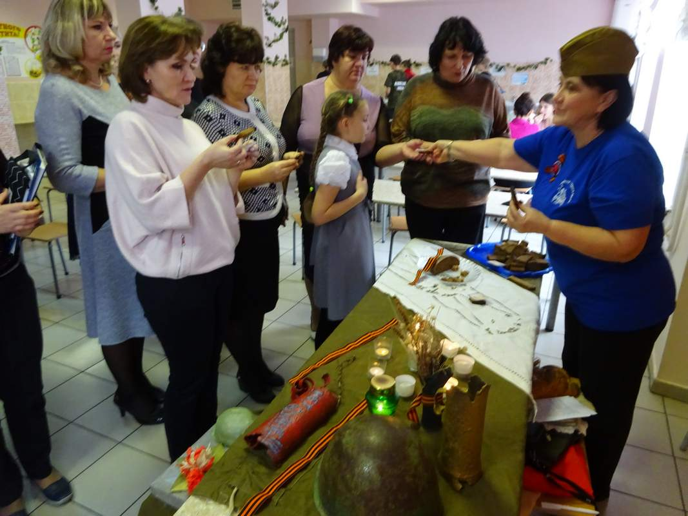

Всероссийская акция памяти «Блокадный хлеб» 27.01.20 . с. Пешково

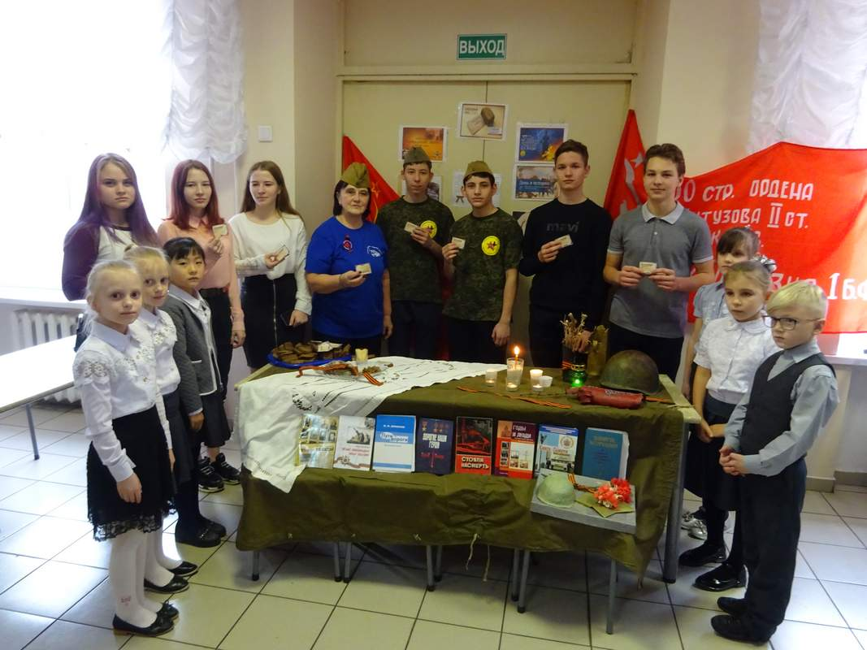

Всероссийская акция памяти «Блокадный хлеб» 27.01.20 . с. Пешково

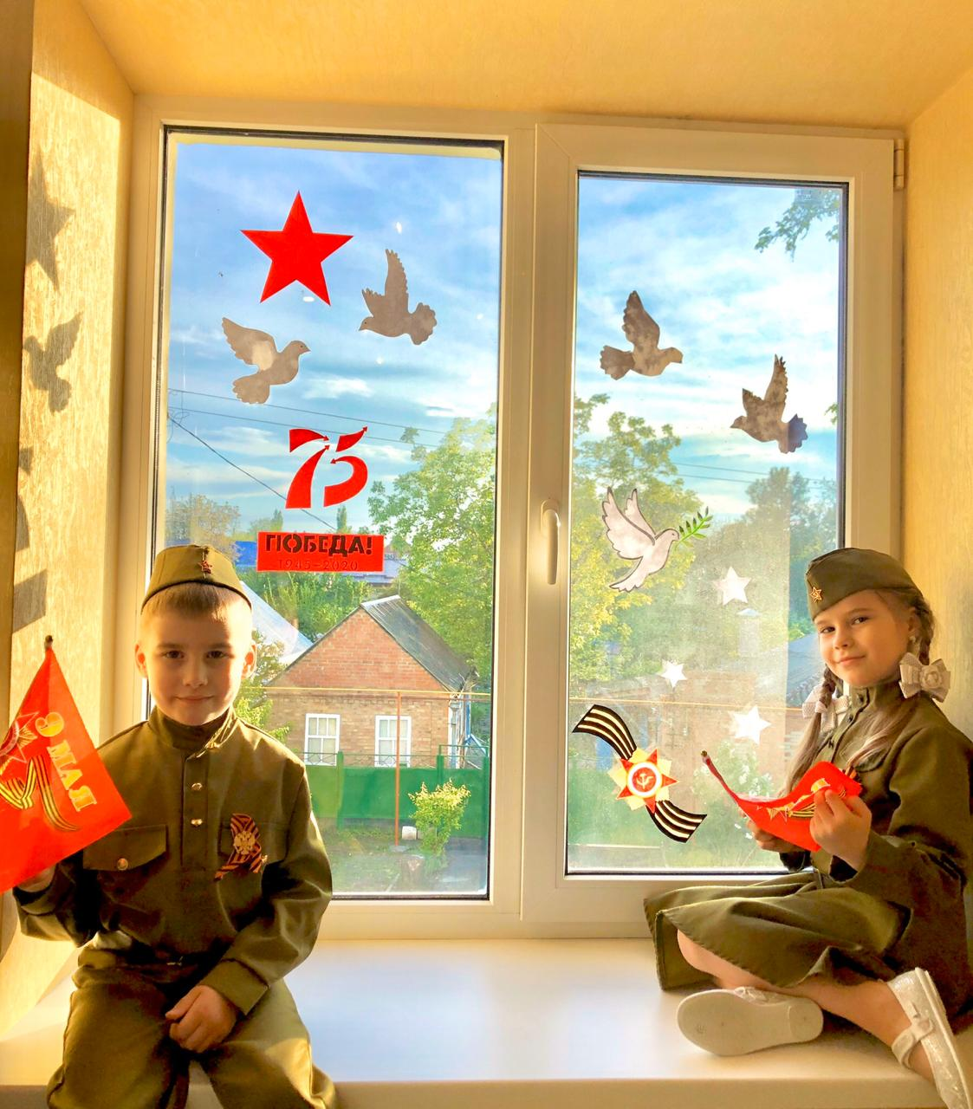

Всероссийская акция #ОКНА_ПОБЕДЫ

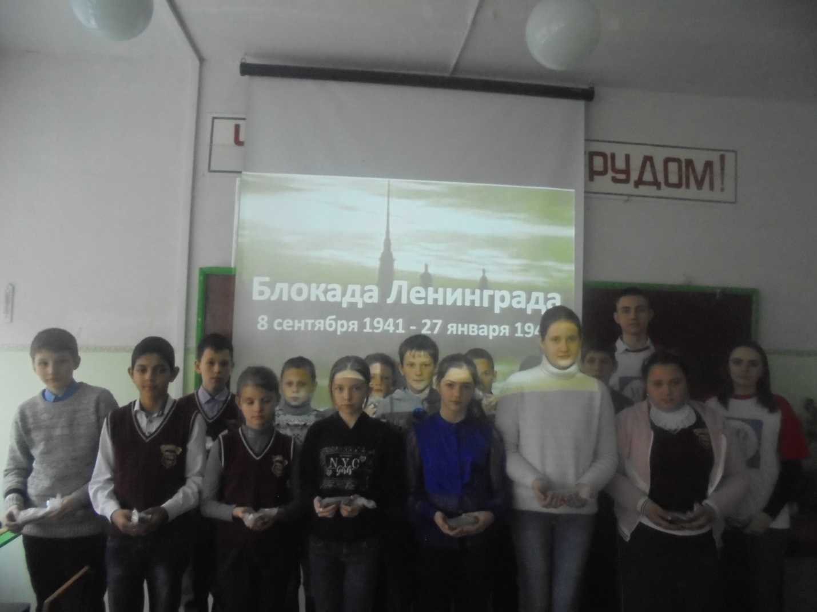

**Патриотический час «Блокада Ленинграда»**

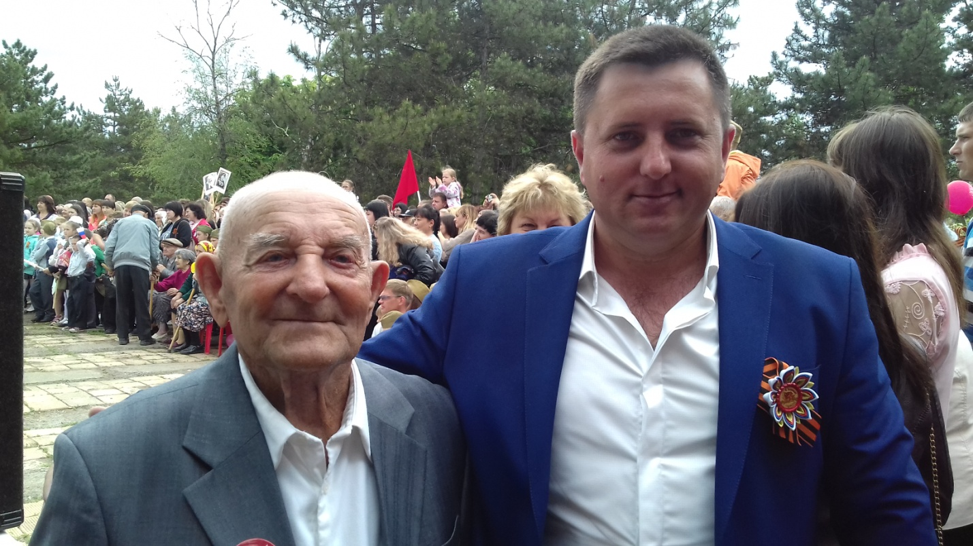

**Ветеран ВОВ Пешков Иван Васильевич**

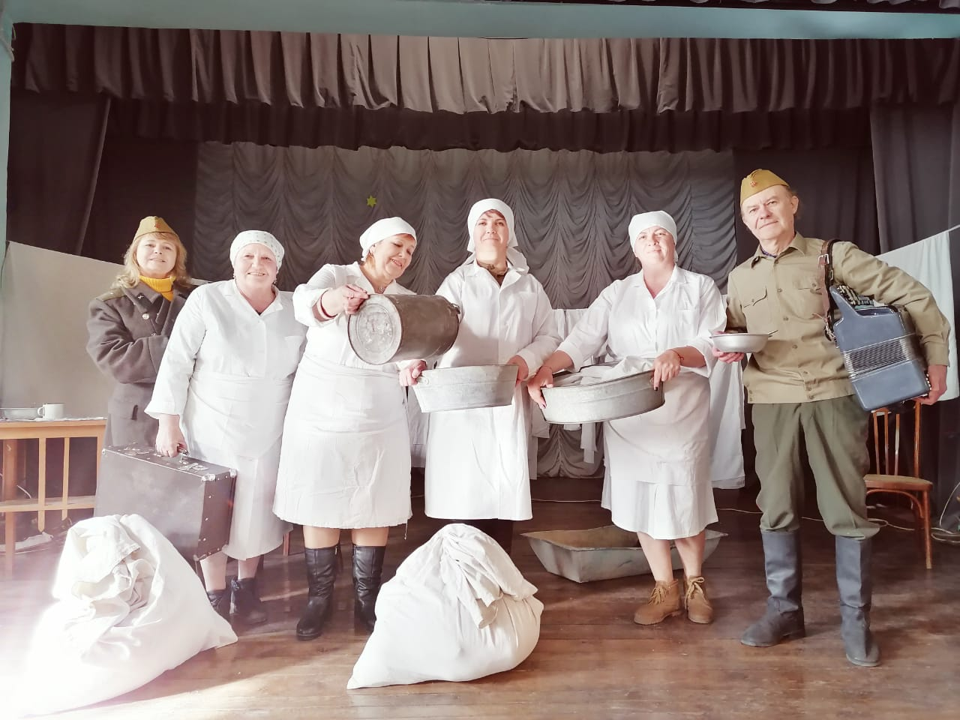

«Девчонки банно-прачечного отряда» Сцена из спектакля «Ветеран»

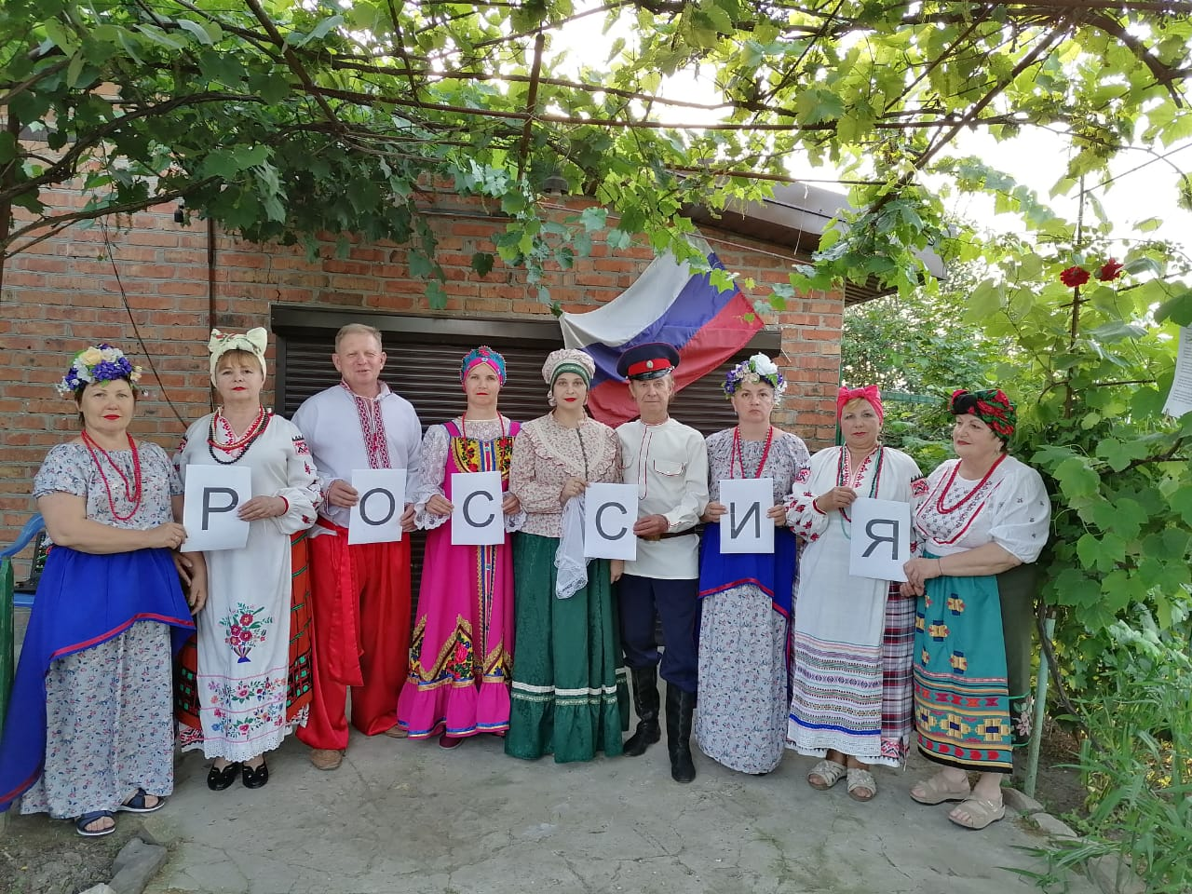

Флешмоб «Мы россияне!»

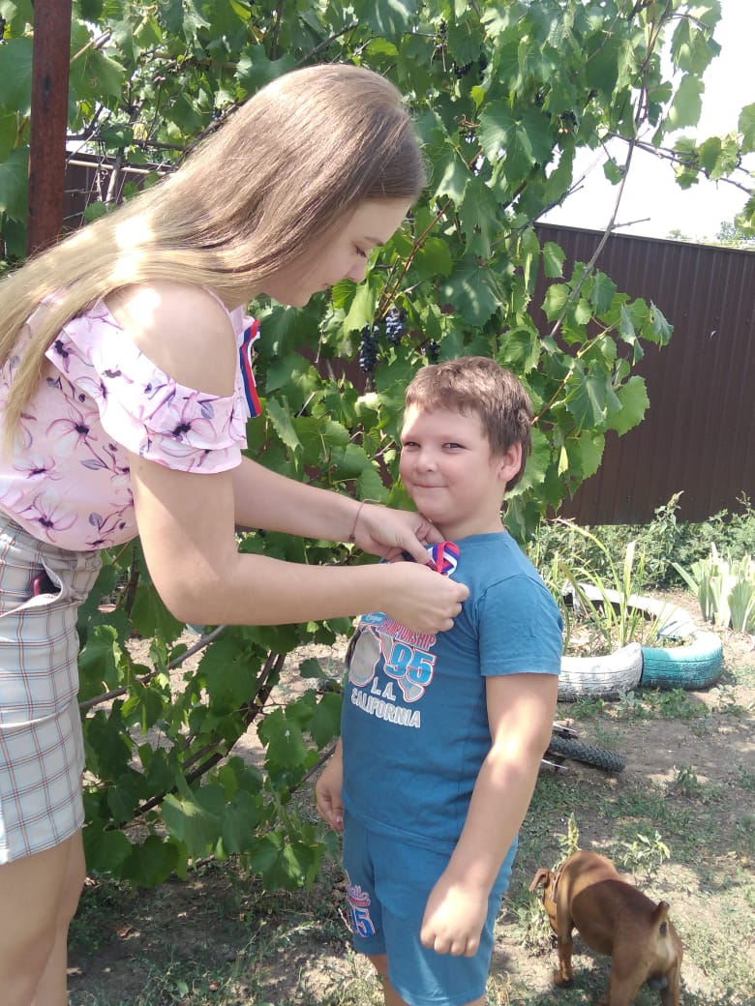

Акция «Георгиевская ленточка»

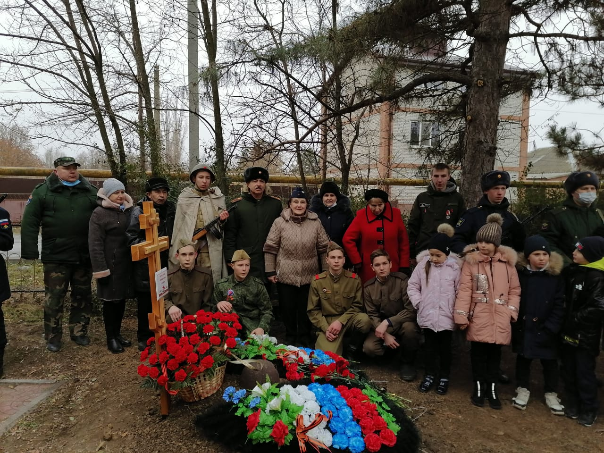

Неизвестный солдат

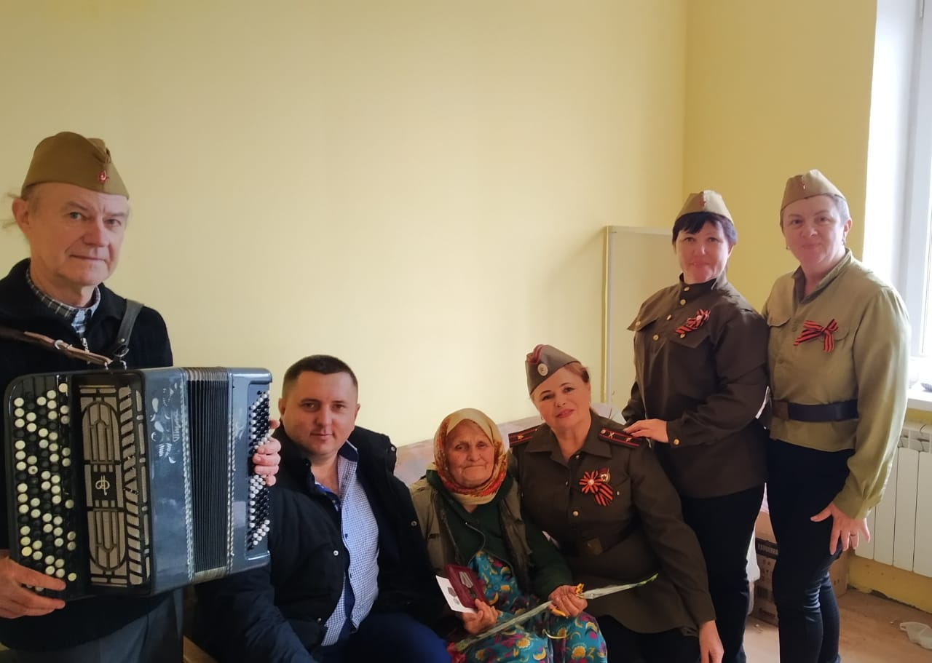

Вручение медалей

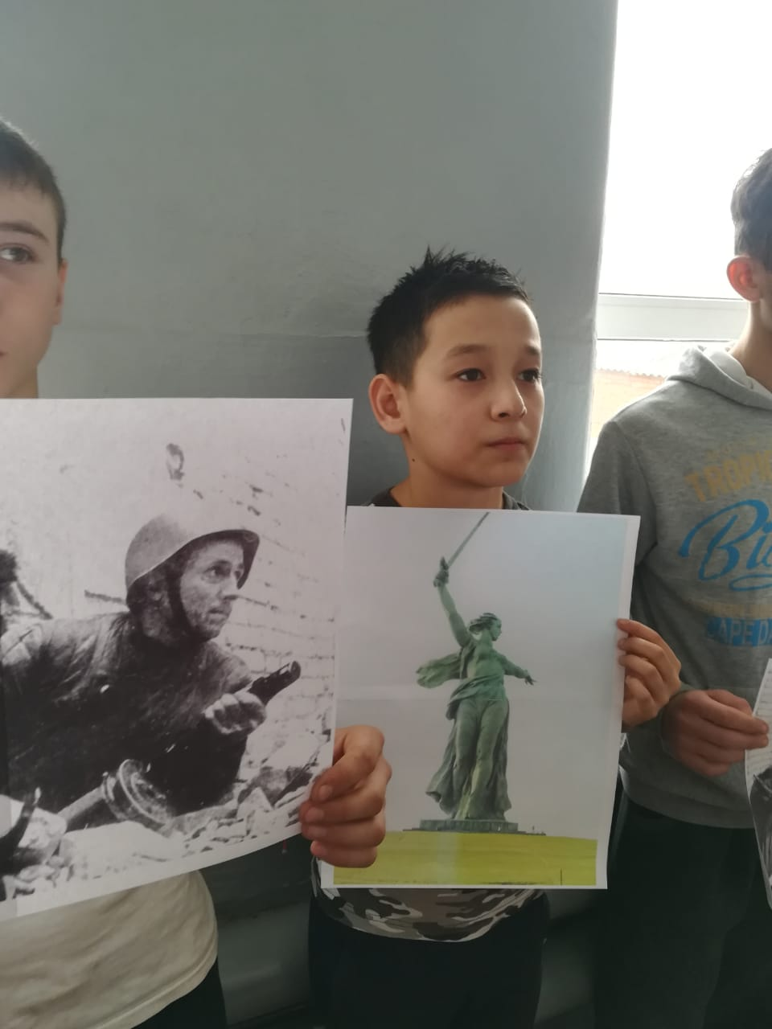

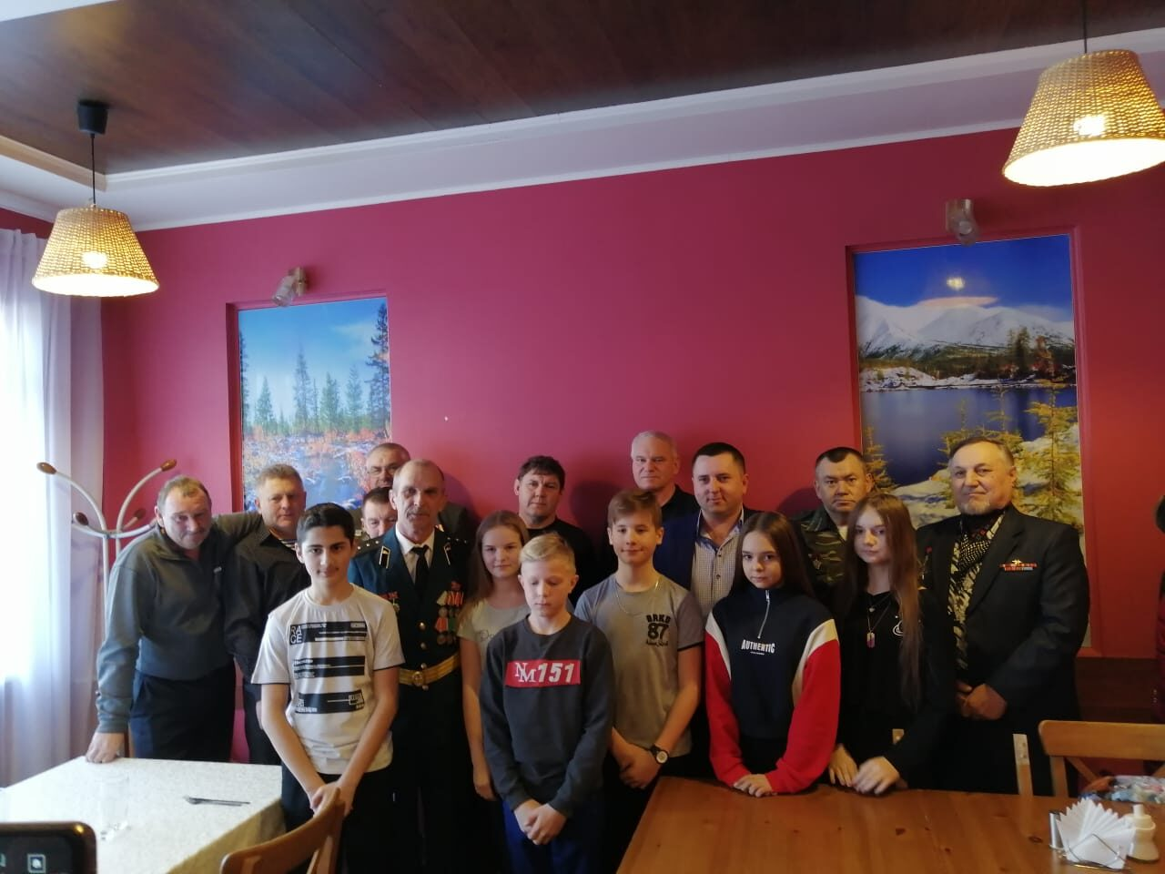

Встреча с воинами-интернационалистами

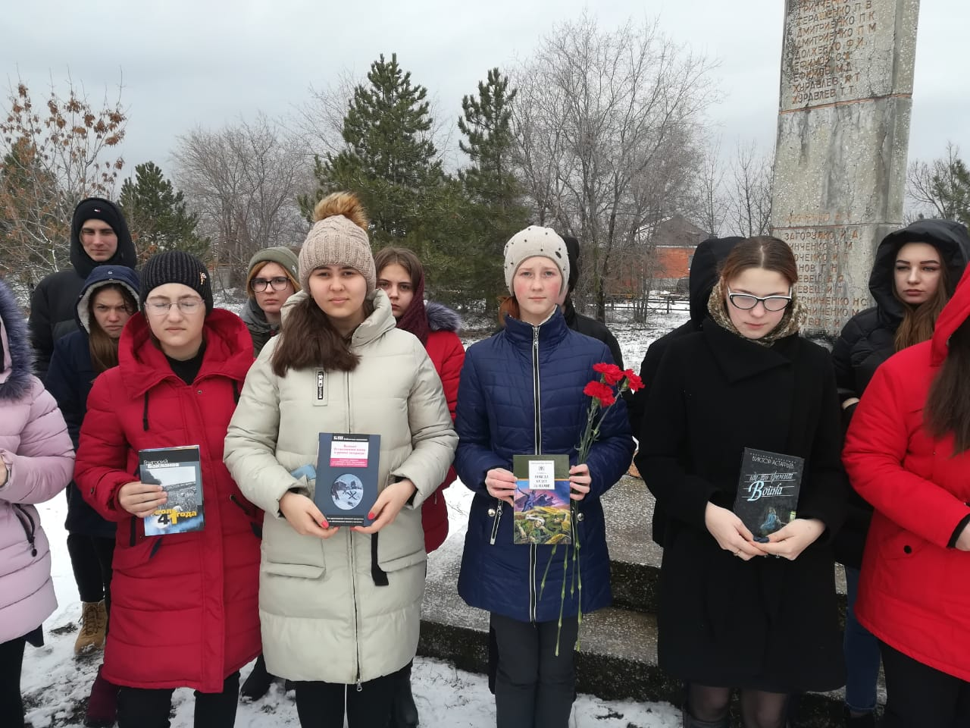

Патриотическая акция «Мы помним, мы гордимся» с. Займо-Обрыв

